教 案
上课日期 |  |  |  | 课时数 |  | 2
第 2 章  第 2 讲 | 授课名称 |  | 任务3：用户登录UI设计 | 课 型 |  | 理论
教学目标 | - 能正确设置和使用Label控件基本属性和方法，并能够编写简单的事件逻辑代码。2能正确设置和使用TextBox控件基本属性和方法，并能够编写简单的事件逻辑代码。3能正确设置和使用Button控件基本属性和方法，并能够编写简单的事件逻辑代码。4了解控件命名规范。
教学重难点 | 重点:1.Label常用属性、重要方法及常用事件 2.TextBox常用属性、重要方法及常用事件3.Button常用属性、重要方法及常用事件4.控件命名规范  难点：运用控件制作合理页面
课程思政点 | 培养学生严谨的工作态度，良好的工作作风
教法与学法 | 教法：1、引导、点拨法（展开联想，拓展思路）2、讨论法（积极参与，总结规律）3、提问法（逐步引导，逐渐深入）4、扩展、训练法（课堂热身，落实目标）  学法引导：“讲、学、练”相结合
参考资料 | 《C语言编程基础》 王森 主编
教学过程
教学内容 |  |  |  |  | 师生互动
（一）、创设情境、激趣导入（导入新课）  本节课任务目标是能正确设置和使用Label控件基本属性和方法，并能够编写简单的事件逻辑代码。能正确设置和使用TextBox控件基本属性和方法，并能够编写简单的事件逻辑代码。能正确设置和使用Button控件基本属性和方法，并能够编写简单的事件逻辑代码。  了解控件命名规范 |  |  |  |  | 点名，宣布课堂纪律，新课导入，触发学生学习兴趣。
教学过程
教学内容 |  |  |  |  | 师生互动
（二）、自主、合作、探究（讲授新课）  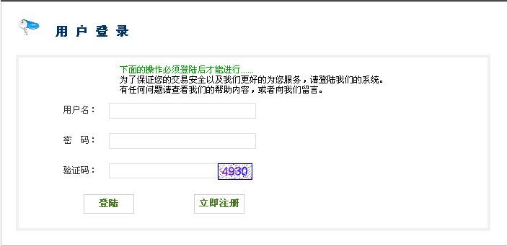  图2- 用户登录界面  任务实现:  步骤一： 新建Web页  - 启动Visual Studio.NET。选择“文件－打开－项目/解决方案”选项。  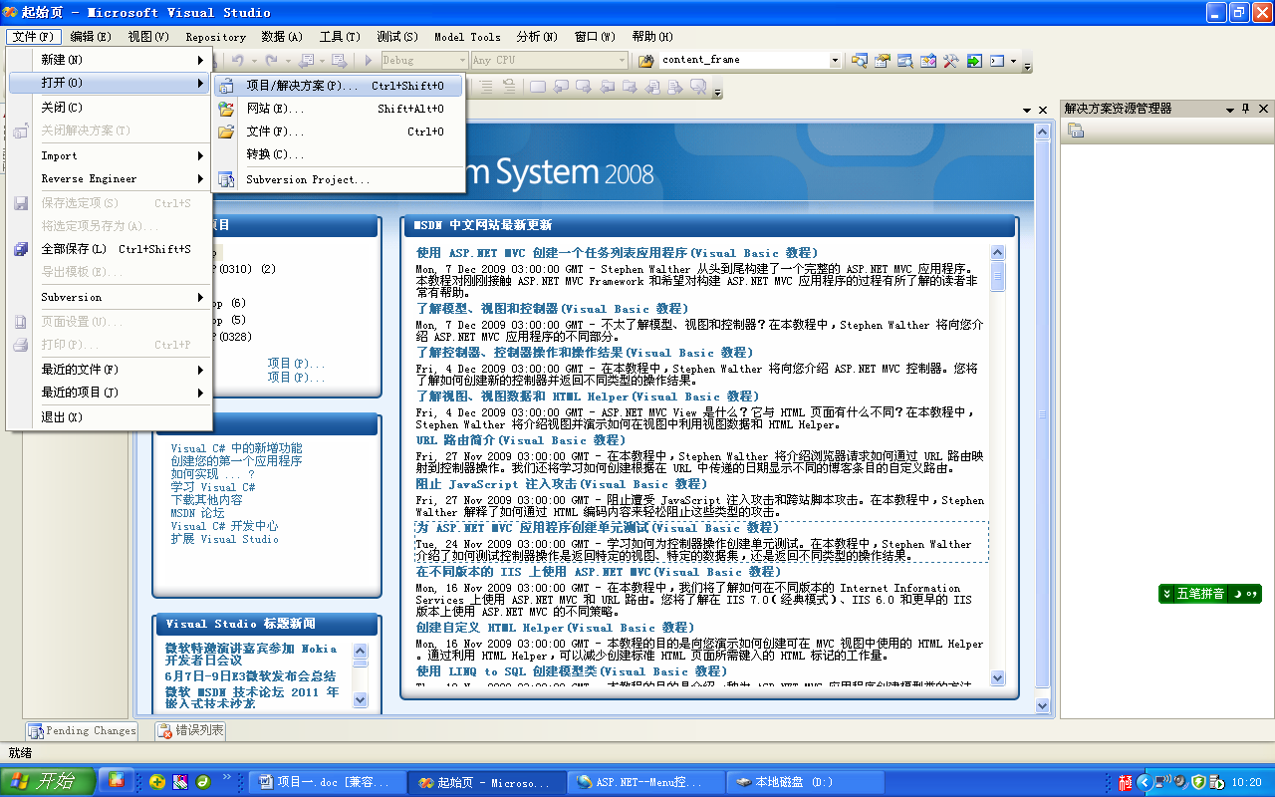  图2- 打开解决方案  - 弹出如图所示对话框，选择解决方案Eshop.sln  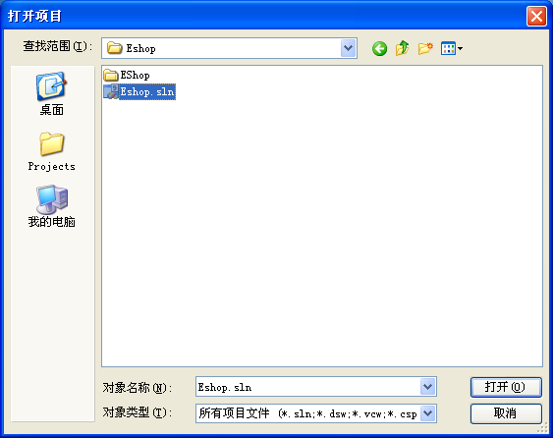  图2- 打开解决方案  - 在“解决方案资源管理器”窗口中的项目名称“ESHOP”上单击右键，在快捷菜单中选择“添加－添加新项”选项，弹出对话框（如图2-21所示），选择Web内容页，输入页面名称login.aspx，然后单击“添加”按钮，在弹出的对话框（如图2-22所示）中选择所要使用的母版页， 即完成登陆页面的创建。 |  |  |  |  | 老师讲解  学生分组讨论  学生提问
教学过程
教学内容 |  |  |  |  | 师生互动
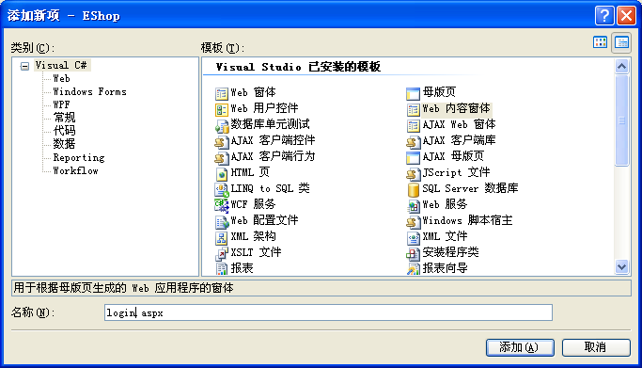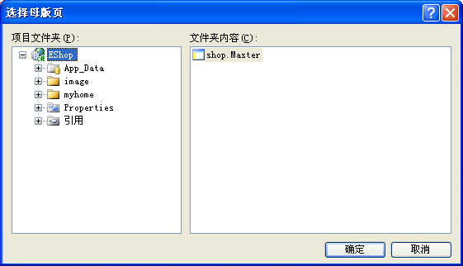  图2- “添加新项”对话框 图2- 选择母版页  步骤二： 为Login.aspx设置样式  步骤三：添加Web控件  步骤四：添加按钮事件  技术要点：  服务器控件基本概念  在创建Web窗体时，可以使用下列3种类型的控件。  web服务器控件：这种控件只能在服务器端使用，但是具有比HTML服务控件更多的特性，是Asp.NET服务器控件  HTML服务器控件：这种控件和HTML中各个元素一一对应，其用法类似于HTML的对象模型，并且可以同时在客户端和服务端使用，可以把HTML服务器控件转换为  Web服务器控件。  验证控件：主要用来与其他控件配合使用，以验证用户的输入。  1 Label控件  2 TextBox控件  3 Button控件 |  |  |  |  | 学生分组讨论  学生回答问题
教学过程
教学内容 |  |  |  |  | 师生互动
（三）课堂热身（课堂总结及课堂练习）  1完成任务案例  用户登录  （四）拓展延伸  布置作业：  1、完成课后习题（结合课堂讲解）。  （五）板书设计  1 Label控件  2 TextBox控件  3 Button控件 |  |  |  |  | 学生认真练习  学生记录作业
课后反思 |  | 学生注意力不集中，如何利用这个特点，帮助学生保持注意力？教师可以借助声音、图片、动画等形式去吸引学生，同时别忘记有意识地培养学生有意注意的意识。

